День открытых дверей в Архивном отделе администрации АМР
В архивном отделе администрации Анучинского муниципального района 17 июня 2019 года прошел день открытых дверей , на котором побывали дети летнего оздоровительного лагеря Анучинской школы , экскурсия прошла в стенах архивохранилища .
Посетители ознакомились с историей создания архивной службы , правилами хранения документов, ознакомились с выставкой фотодокументов
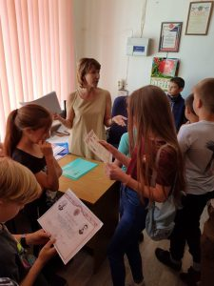 | 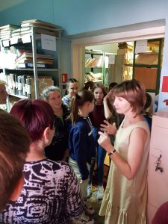
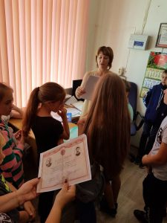 | 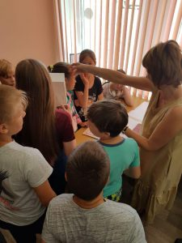
 | 